Cours en comodalité avec un petit groupe

PC enseignant
- Brancher le câble USB au PC portable: c'est par ce câble que transiteront les flux audio et vidéo (Nom de la source: … ).
Images
- Brancher le boîtier BenQ pour partager sur le moniteur.
Images

Webconférence sur BigBlueButton ou Zoom
- Sélectionner la source lors du partage du microphone dans BigBlueButton ou Zoom.
- Sélectionner la source lors du partage de la caméra dans BigBlueButton ou Zoom.

Sur le boîtier Extron

Partir d'une configuration ?
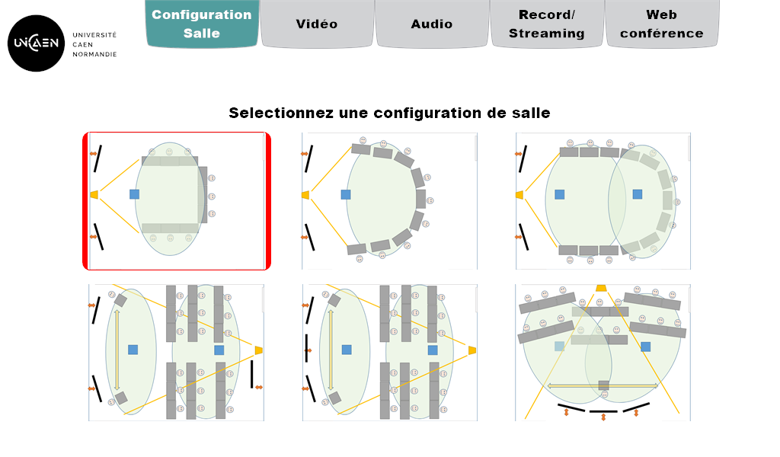

Sélectionner la caméra
Attention, il ne suffit pas
- Moniteur 1 pour le visionnage par les étudiants en présentiel
- Moniteur 2 pour le visionnage par l'enseignant (retour)

